Управление образования Исполнительного комитета
муниципального образования города Казани
МБОУ «Гимназия №102 им. М.С.Устиновой»
Московского района г. Казани


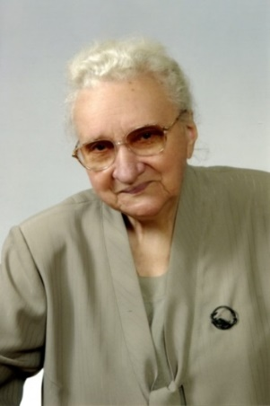

Программа
III Педагогической научно-практической конференции
имени М.С. Устиновой

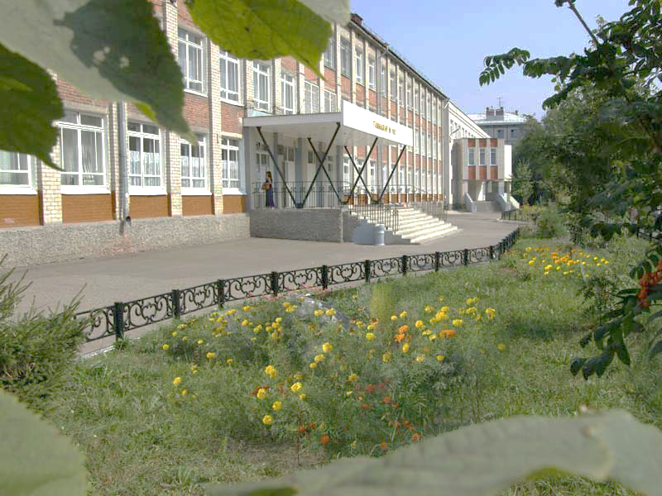

Казань 2023

Время проведения: 17 марта 13.30
Место проведения: МБОУ «Гимназия №102 имени М.С.Устиновой» Московского района г. Казани
Адрес: ул. Ш.Усманова, 30

13.30 – 14.30 Пленарное заседание:

Приветственное слово

Уразова Ильмира Мансуровна, заместитель начальника Управления образования г.Казани
Ершова Татьяна Константиновна, начальник ОО по Кировскому и Московскому району г.Казани

1. Современное образование: новые вызовы, новые подходы
Шамсутдинова Лариса Петровна., канд. хим. наук, проректор ИРО РТ
2. Тенденции развития системы иноязычного образования в РТ
Сабирова Диана Рустамовна, директор Высшей школы иностранных языков и перевода Института международных отношений К(П)ФУ, профессор, д.п.н.
3. Актуальность формирования единой научной картины мира
Самигуллина Галина Савельевна., к.п.н., доцент каф. теории и методики географического и экологического образования ИУЭиФ К(П)ФУ
4. Новые вызовы -новые подходы к управлению гимназией
Тахавиева Эльмира Фандусовна, директор МБОУ «Гимназия №102 имени М.С.Устиновой», Засл. учитель РТ

14.40-16.40 работа секций

Секция «Управленческие практики»

Модераторы:
Галеева И.Ш., методист ИМО УО, Засл. учитель РТ
Мирсияпова Т.И., зам. директора МБОУ «Гимназия№102 имени М.С.Устиновой», к.ф.н.

14.40 - 15.00

Форсайт - сессия «Трансформация российского образования»

Спикеры:
Гайнуллин Р.Р., директор МБОУ «Татарская гимназия №2» Московского района
Глухарёва Е.В., директор МБОУ «Лицей №35 – образовательный центр «Галактика» Приволжского района, канд. соц. н., Засл. учитель РТ
Николаев М.А., директор МБОУ «Гимназия №20» Московского района
Хазеев Р.А., директор МБОУ «СОШ №51» Вахитовского района

15.00 -16.30 Работа секции
№ | Тема | ФИО | Должность
1. | Управление изменениями в ОУ на основе 8 шагов Коттера | Солдатова Лариса Николаевна  Мусина Эльмира Рафисовна | директор  зам. директора МБОУ «Гимназия №40» Приволжского района
2. | Управленческая модель Рокича и оценка прорывных компетенций в «Проектном офисе гимназии №152 г. Казани» | Павлова Оксана Юрьевна | зам. директора  МБОУ «Гимназия №152» Кировского района
3. | От традиций - к инновациям (формы работы как направление развития | Сомова Лариса Владимировна | заведующий УМС по Советскому району ИМО УО, Заслуж. учитель РТ
4. | Система работы с педагогами ДОУ по их профессиональному развитию | Бесчастнова Ирина Анатольевна | методист ИМО УО
5. | Наставничество как инструмент формирования успешной команды | Галеева Лилия Рамзильевна | заведующий ДОУ №101 Кировского района
6 | Активные формы методического сопровождения профессионального развития педагогов | Мирсияпова Тансылу Ильясовна | зам. директора МБОУ «Гимназия №102» Московского района, к.ф.н
7. | Развитие методических компетенций педагогов на основе модели дуального наставничества | Ахметзянов Ильназ Зуфарович | зам.директора МБОУ «Лицей №35 – образовательный центр «Галактика» Приволжского района
8. | Стремление к совершенству. Конструируем современный урок легко и без стресса | Коксина Мария Владимировна | учитель информатики МАОУ «Гимназия №19» Приволжского района
9. | Внедрение программного обеспечения для оптимизации проведения итогового собеседования в девятых классах | Шубинкин Владимир Николаевич | учитель информатики МАОУ «Лицей №131» Вахитовского района
Секция гуманитарного образования
Модераторы:
Белова Т.А., зам. директора МБОУ «СОШ №89» Ново-Савиновского района, руководитель ГМО учителей русского языка и литературы, Засл. учитель РТ
Бобрик Ольга Вадимовна, зам. директора МБОУ «Гимназия №102 имени М.С.Устиновой»

№ | Тема | ФИО | Должность, место работы
1. | Педкомикс как средство развития предпосылок читательской грамотности у детей старшего дошкольного возраста | Ярусова Елена Александровна | старший воспитатель МАДОУ «Детский сад №131» Приволжского района г.Казани
2. | Книга-ресурс воспитания современного школьника | Байкова Лилия Рафиковна | зав. библиотекой МБОУ «Гимназия №174» Советского района
3. | Реализация ценностных ориентиров воспитательного процесса ресурсами программного обеспечения уроков литературного чтения в начальной школе | Вихерева Наталья Александровна | зам. директора МАОУ «Лицей №121 имени Героя Советского Союза С.А.Ахтямова»
4 | Развитие эстетического сознания старшеклассников в проектной деятельности по литературе | Якупова Ляйсан Фаисовна | учитель русского языка и литературы МБОУ «СОШ №71» Ново-Савиновского района
5 | Современная литература для детей и подростков | Белова Татьяна Алексеевна | учитель русского языка и литературы МБОУ «СОШ №89» Ново-Савиновского района
6 | Актуальные подходы к формированию языковой личности | Хабибуллина Ирина Николаевна | учитель русского языка и литературы МБОУ «Гимназия №125» Советского района
7 | Эффективные техники формирования речевой культуры школьника | Курбангалина Алина Тахировна | учитель русского языка и литературы МБОУ «Татарская гимназии №17 имени Г.Ибрагимова» Московского района г.Казани
8 | От читательской культуры к читательской грамотности | Гизутдинова Эльмира Ринадовна | зам. директора МБОУ «Гимназия №50» Кировского района
9 | Учитель-ученик: как избежать смыслового барьера | Манурова Асия Абдулловна | методист УМС ИМО по Вахитовскому-Приволжскому районам
10 | Деятельностный подход к чтению: от слов к идеям | Кардаильская Ольга Александровн  Одинцова Майя Наилевна | учителя англ. языка МБОУ «Гимназия №102 имени М.С.Устиновой» Московского района
11 | Реконструкции сражений в компьютерных играх как ресурс мотивации школьников к изучению истории | Садиков Ирек Ильдарович | учитель истории МБОУ «Лицей №145» Авиастроительного района
Секция естественно-научного образования

Модераторы:
Садыкова Зульфия Фаиловна, методист ИМО Управления образования г.Казани
Хашова Наталья Викторовна, зам. директора МБОУ «Гимназия №102 имени М.С. Устиновой» Московского района

№ | Тема | ФИО | Должность, место работы
1. | Развитие предпосылок естественнонаучной грамотности у детей дошкольного возраста через экологическое воспитание | Борисова Елена Сергеевна,  Петрова Фарида Фаритовна, | заведующий,  заместитель заведующего МБДОУ «Детский сад №128 комбинированного вида» Кировского района г.Казани
2 | Система работы по формированию функциональной грамотности на уроках биологии | Абдуллина Гульнара Атласовна | учитель биологии МБОУ «Лицей № 83-ЦО» Приволжского района г.Казани
3 | Уроки цифры для 7 класса – вектор успешности и безопасности обучения | Антипина Татьяна Сергеевна, Боровая Светлана Игоревна | учителя информатики МБОУ «Гимназия №102 имени М.С.Устиновой» Московского района г.Казани
4 | Использование цифровых ресурсов в процессе изучения географии населения в школе | Касимов Денис Ильсафович | учитель географии и английского языка МБОУ «СОШ №120 с УИОП» Московского района г.Казани
5 | Приемы составления заданий по формированию естественно-научной функциональной грамотности учащихся на уроках биологии и географии. | Корчагина Юлия Николаевна  Федорычева Юлия Юрьевна | заместитель директора по УР  учитель биологии  МБОУ «Школа №55» Московского района г.Казани
6 | Рабочая тетрадь как эффективный механизм в развитии функциональной грамотности | Маковецкая Любовь Николаевна,  Кулаева Елена Павловна | учитель химии, биологии  учитель физики МБОУ «Школа № 47» Советского района г. Казани
7 | Создание и апробация учебно-методического комплекса по теории вероятности и математической статистике для основной школы | Скрипачева Юлия Валерьевна | учитель математики МБОУ «Гимназия №7 им. Героя России А.В. Козина» Ново-Савиновского района г.Казани
8 | Формирование естественно – научной грамотности при изучении физики по программе основного общего образования | Широкова Ирина Борисовна | учитель физики МБОУ «Школа № 135» Кировского района г.Казани
9. | Раскрытие потенциала дополненной реальности в образовании: изучение преимуществ и проблем | Фасфиев Булат Рашидович | учитель физики МАОУ «Гимназия №19» Приволжского района

Секция воспитательной работы

Модераторы:
Карпунина Любовь Николаевна, методист ИМО УО
Анненкова Наталья Владимировна, зам. директора МБОУ «Гимназия №102» Московского района

№ | Тема | ФИО | Должность
1. | Проектирование воспитательной системы в современной школе | Карпунина Любовь Николаевна | методист ИМО УО
2. | Трансформация в свете вызовов современного образования | Хан Анастасия Валерьевна | зам.директора по ВР МАОУ «Лицей №121 имени Героя Советского Союза С.А.Ахтямова»
3. | Пирамида проектной технологии «Открытость, инициативность, предприимчивость» | Беглова Эльмира Ильдусовна | зам. директора по ВР МБОУ «Политехнический лицей №182» Кировского района г. Казани
4. | Антропопрактики в образовательном процессе | Савинова Елена Николаевна | зам. директора по ВР МБОУ «Гимназия №40» Приволжского района
5. | Мотивация педагогов к профориентационной работе со школьниками | Николаев Максим Анатольевич | директор МБОУ «Гимназия №20» Московского района
6. | Новые подходы к профориентации в школе | Зарипова Альбина Ильдусовна | классный руководитель МБОУ «Гимназия №102» Московского района
7. | Социальное партнёрство семьи и школы как эффективный инструмент формирования образовательной жизненной траектории обучающихся | Аракчеева Ольга Евгеньевна | зам. директора по ВР МБОУ «Гимназия №7 им. Героя России А.В.Козина» Ново-Савиновского района
8. | Школьное волонтёрское движение «Заботливые сердца» | Ярцева Антонина Алексеевна  Низамова Альфия Ханифовна | директор  учитель географии  МБОУ «СОШ №81» Кировского района
9 | Воспитание семейных ценностей в школе – насущная необходимость: время торопиться! | Константинова Ольга Николаевна | зам. директора по ВР МАОУ «Лицей №146 «Ресурс» Ново-Савиновского района
10. | Выставочный зал семейных историй | Романова Людмила Юрьевна | зам. директора МАОУ «Гимназия №139 – Центр образования» Приволжского района

